Proxy

apt-get update

apt-get

fare il download della chiave

<http://repo.zabbix.com/zabbix-official-repo.key>

apt-key add "file scaricato"

repo.zabbi.com

creare file

nano /etc/apt/sources.list.d/ zabbix.list

insert come testo

deb <http://repo.zabbix.com/zabbix/2.4/debian/> wheezy main contrib non-free **

apt-get update

**INSTALLAZIONE PROXY SOFTWARE**

apt-get install zabbix-proxy-sqlite3 zabbix-agent

**ATTENZIONE SQLLITE GESTISCE FINO A**

**[ ok ] Starting Zabbix proxy daemon: zabbix_proxy.**

**in /etc/zabbix si trovano**

**zabbix_agentd.conf e zabbix_proxy.conf**

**ESEGUIRE UNA CAOPIA/BACKUP DEI FILE ORGINARI**

**CONFIGURAZIONE DELL'AGENT**

**a) controllare la direttiva server quindi local 127.0.0.1**

OK

Estratto :

#

# Mandatory: no

# Default:

# Server=

Server=127.0.0.1

**b) controllare direttiva Hostname**

**5 caratteri nome cliente MAIUSCOLO + "-" + nomehost in minuscolo**

**ORMET-zabbix**

**CONFIGURAZIONE PROXY**

**nano zabbix_proxy.conf**

**a) controllare la direttiva server**

**IP PUBBLICO DELLA MACCHINA 178.62.129.168**

**b) controllare direttiva Hostname**

**5 caratteri nome cliente MAIUSCOLO + "-PROXY-" + nomehost in minuscolo**

**ORMET-PROXY-zabbix**

**RIAVVIRE PROXY E AGENT**

**service zabbix-proxy restart**

**service zabbix-agent restart**

**3 - CONFIGURAZIONE SU SERVER ZABBIX**

**Entrare nella console zeb**

[**http://178.62.129.168**](http://178.62.129.168)

**Amministrazione -> Proxies - Create new Proxy "name " ADD**

**Configuration ->**

**(1 gruppo per ogni cliente )**

**Create host group "Ormet " ADD**

**CONFIGURAZIONE - HOST - CREATE HOST**

**Host name ORMET-zabbix**

**group Ormet**

**ipaddress : 127.0.0.1 ( sarebbe indirzzo lan )**

**dns**

**monitored by zabbix : ORMET-PROXY-ZABBIX**

**PASSARE A TEMPLATES**

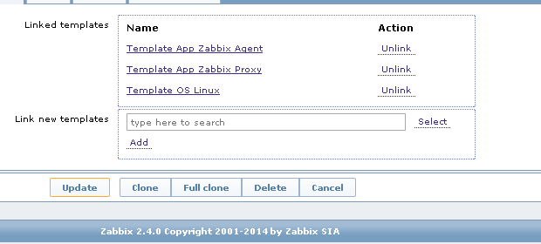

**Per analizzare il log cat /var/log/zabbix/zabbix_agent.log**

**KU24Ap**

**--------------------------------------------------------------**

**DISCOVERY - PER SERVIZIO -**

**MENU - Configuration - Discovery**

**Create discovery rule DISABILITATA !!!!**

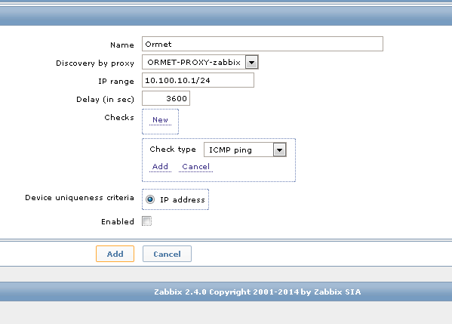

**DEVO CREARE AN ACTION LEGATA ALLA DISCOVERY RULE**

**MENU - CONFIGURATION ACTION - A dx**

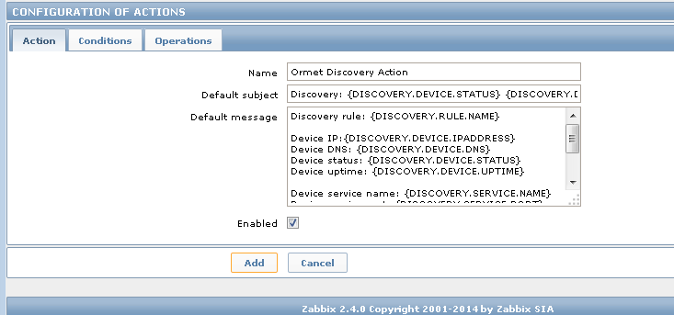

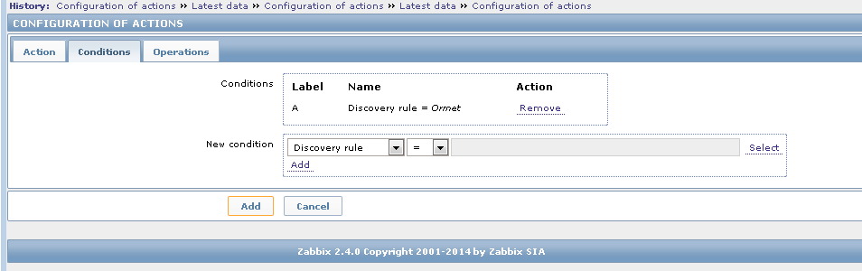

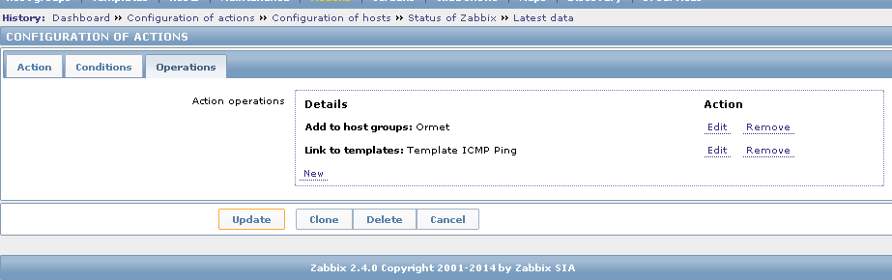

**LA ACTION E' ABILITATA - LA DISCOVERY RULE NO !**

**ANDARE SU DISCOVERY -**